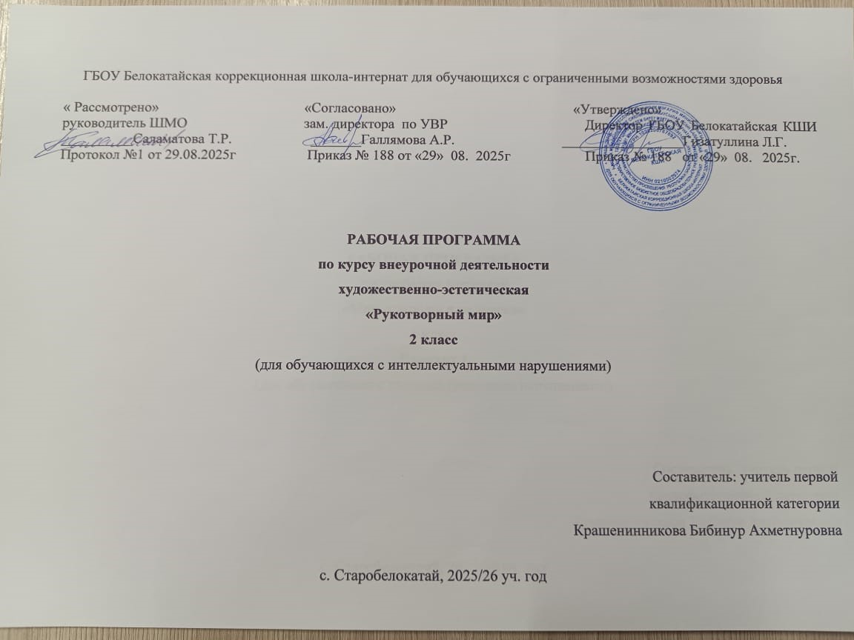

СОДЕРЖАНИЕ

- Пояснительная записка……………………………………………………………………………………………3
- Содержание курса внеурочной деятельности……………………………………………………….…….……..7
- Календарно – тематическое планирование………………………………………………………………………9

I. Пояснительная записка
Рабочая программа по внеурочной деятельности художественно-эстетического направления «Рукотворный мир » для 2 а классов составлена на основании следующих нормативно- правовых документов:
- Приказ Министерства просвещения Российской Федерации от 24.11.2022 № 1023 «Об утверждении федеральной адаптированной образовательной программы начального общего образования для обучающихся с ограниченными возможностями здоровья» с учетом изменений в соответствии с Приказом Министерства просвещения Российской Федерации от 17 июля 2024 г. №495 «О внесении изменений в некоторые приказы Министерства просвещения Российской Федерации, касающиеся федеральных адаптированных образовательных программ».
- АООП обучающихся с умственной отсталостью (вариант 1) ГБОУ Белокатайской КШИ, от 30.08. 2025 года.
Учащиеся коррекционных школ VIII вида имеют значительные нарушения познавательной, эмоционально-волевой сферы. Занятия во внеурочной деятельности «Умелые руки» позволяют эти недостатки в какой-то мере корригировать. Работа с бумагой, с тканью и нитками, с бросовым материалом, пластилином развивает у детей наглядно-образное и логическое мышление, творческое воображение, память, точность движения пальцев рук, развивается творческий потенциал ребёнка. Расширяется круг знаний, повышается интерес к культуре декоративно-прикладного искусства.
Любая поделка требует выполнения трудовых операций в определённой последовательности, а значит, учит детей работать по плану, соблюдая последовательность выполнения работы.
Техника изготовления поделок требует ловких действий, следовательно, способствует развитию мелкой моторики, что в свою очередь благотворно влияет на речевые зоны коры головного мозга. В процессе систематического труда рука приобретает уверенность, точность. Работа по ручному труду способствует формированию таких качеств как настойчивость, умение доводить начатое дело до конца, воспитывает аккуратность, усидчивость, то есть способствует развитию личности ребёнка.
Работа с разными природными и бросовыми материалами, бумагой, нитками, пластилином имеет большое значение для всестороннего развития ребенка, способствует физическому развитию: воспитывает у детей способности к длительным физическим усилиям, тренирует и закаливает нервно-мышечный аппарат ребенка. Используемые в программе виды труда способствуют воспитанию нравственных качеств: трудолюбия, воли, дисциплинированности, желания трудится. Дети усваивают систему политехнических понятий, познают свойства материалов, овладевают технологическими операциями, учатся применять теоретические знания на практике. Украшая свои изделия, учащиеся приобретают определенные эстетические вкусы.
Результат этих увлекательных занятий не только конкретный – поделки, но и невидимый для глаз – развитие тонкой наблюдательности, пространственного воображения, нестандартного мышления.
Цель рабочей программы:
Создание условий для развития художественно-творческих способностей через обеспечение эмоционально – образного восприятия действительности, развитие эстетических чувств и представлений, образного мышления, воображения и фантазии.
Основные задачи:
- формирование умения передавать простейший образ предметов, явлений окружающего мира посредством аппликации;
- учить работать на заданном пространстве (накопление элементарного опыта в составлении композиции;
- обогащение сенсорных впечатлений (на уровне ощущений ребенок познает фактуру, плотность, цвет бумаги);
- развивать память, внимание, глазомер, мелкую моторику рук, координации движений рук образное и логическое мышление, художественный вкус школьников;
- развитие речевых навыков;
- развитие творческой фантазии, эстетического и цветового восприятия;
- воспитание навыков аккуратной работы с бумагой;
- воспитание желания участвовать в создании индивидуальных и коллективных работах;
- воспитывать трудолюбие, терпение, аккуратность, чувство удовлетворения от совместной работы, чувство взаимопомощи и коллективизма;
- воспитывать любовь к народному искусству, декоративно – прикладному творчеству.
Общая характеристика программы
В программе реализуются основные задачи, направленные на совершенствование развития, обучения и воспитания учащихся младших классов. Труд обучающихся как на уроках, так и во внеурочное время способствует развитию их восприятия, мышления, играет большую роль в деле воспитания, а также решает задачу профессиональной подготовки.
Обучение определяет содержание и характер совместной работы учителя и учащихся по осознанию предстоящей практической деятельности: это анализ конструкции изделия, анализ технологии его изготовления, сведения об устройстве, назначении и правилах безопасной работы инструментами, название используемых материалов и ряда их свойств, подлежащих целенаправленному наблюдению и опытному исследованию.
При обсуждении технологии изготовления изделия ученики под руководством учителя составляют словесный план, различая только понятия материал и инструмент, поскольку само изготовление будет вестись подконтрольно. Затем руководство учителя распространяется уже на обучение распознаванию способов соединения деталей и их размеров, и оперируют учащиеся не только материальными предметами, но и их графическими изображениями.
Тематика занятий строится с учетом интересов учащихся, возможностей их самовыражения. В ходе усвоения детьми содержания программы учитывается темп развития специальных умений и навыков, уровень самостоятельности, умение работать в коллективе. Программа позволяет индивидуализировать сложные работы, при этом развивающий и обучающий смысл работы сохраняется.

II. Содержание курса внеурочной деятельности
Содержание программы представлено различными видами трудовой деятельности (работа с бумагой, тканью, работа с природным материалом, работа с бросовым материалом и т.д.) и направлена на овладение школьниками необходимыми в жизни элементарными приемами ручной работы с разными материалами, изготовление игрушек, различных полезных предметов для школы и дома.
- представляет широкие возможности для ознакомления с различными профессиями и традиционными народными промыслами.
- удовлетворяет потребности детей в общении со своими сверстниками, а также в желании реализовать свои способности.
-позволяет организовать досуг учащихся в системе, интересно и с пользой для себя и для окружающих.

Формирование художественно-творческих способностей через обеспечение эмоционально – образного восприятия действительности, развитие эстетических чувств и представлений, образного мышления и воображения.
- Расширить запас знаний детей о разнообразии форм и пространственного положения предметов окружающего мира, различных величинах, многообразии оттенков цветов.
- Развивать творческие способности на основе знаний, умений и навыков детей.
- Развивать память, внимание, глазомер, мелкую моторику рук, образное и логическое мышление, художественный вкус школьников.
- Воспитывать трудолюбие, терпение, аккуратность, чувство удовлетворения от совместной работы, чувство взаимопомощи и коллективизма.
- Воспитывать любовь к народному искусству, декоративно – прикладному творчеству.
- историю возникновения народной игрушки;
- подбирать материал, учитывая его форму, величину, цвет;
- название, назначение, правила пользования ручными инструментами для обработки бумаги, картона, клеенки и других материалов;
- уметь красиво, выразительно эстетически грамотно оформить;

Описание места учебного предмета в учебном плане.
Программа рассчитана на 1 года. Занятия проводятся 1 раз в неделю.
Общее количество часов – 34 часа в год.

